Отчёт по заданию 7
Курс «Допечатная подготовка и графический дизайн»

ФИО студента: Ланин Вадим Романович
Группа: ТТМ-21
Задание выдано: 7.10.24
Дата выполнения / защиты работы: 14.10.2024

Описание технических параметров текстовых стилей, макета и шаблонов:
Для начала создан шаблон с колонтитулами и колонцифрами. Добавлены такие стили текста, как «ЗАГОЛОВКИ», «текст», «ЛЕВЫЙ КОЛОНТИТУЛ», «ПРАВЫЙ КОЛОНТИТУЛ».

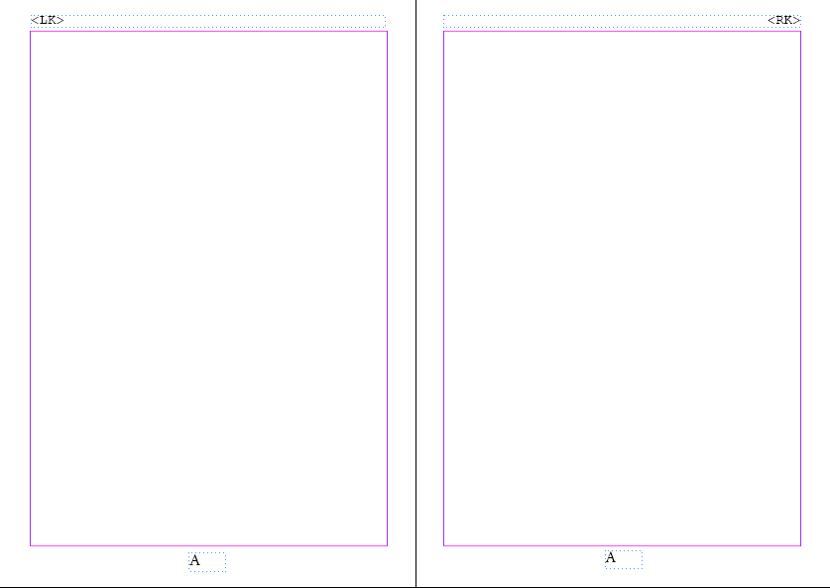
Рисунок 1 – демонстрация шаблона

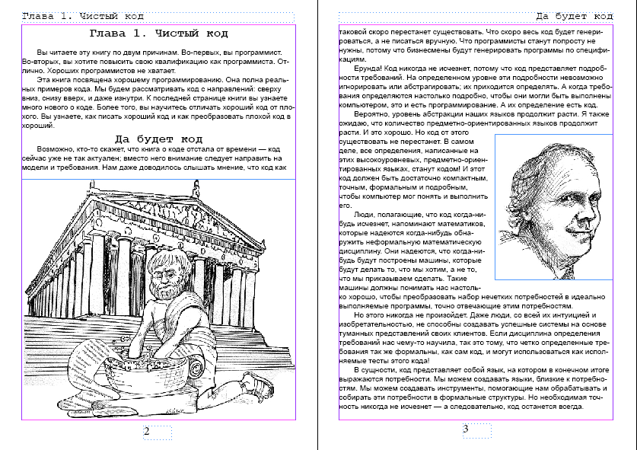
Рисунок 2 – демонстрация окна станицы

На этапе настойки могли возникнуть сложности (дать свою оценку тому, что именно вызвало больше всего затруднений): данная часть работы не вызвала никаких затруднений.

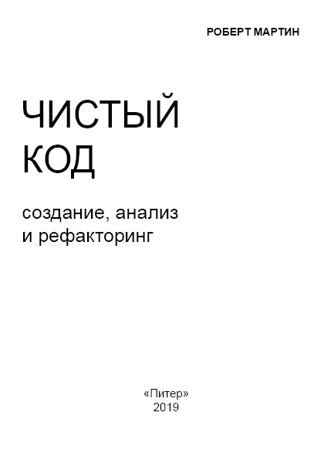
Рисунок 3 – демонстрация страницы 1

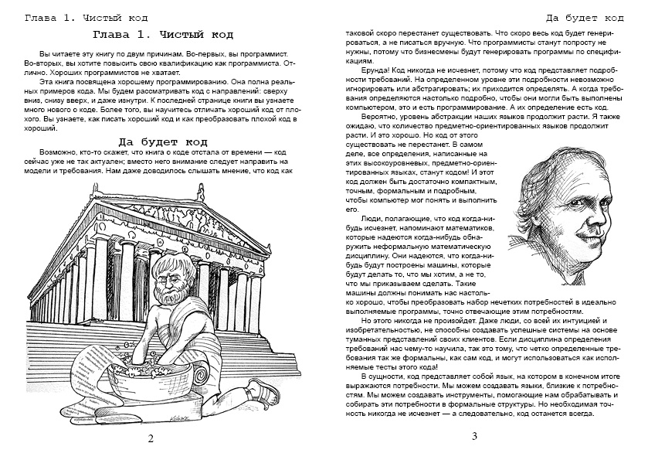
Рисунок 4 – демонстрация страниц 2-3

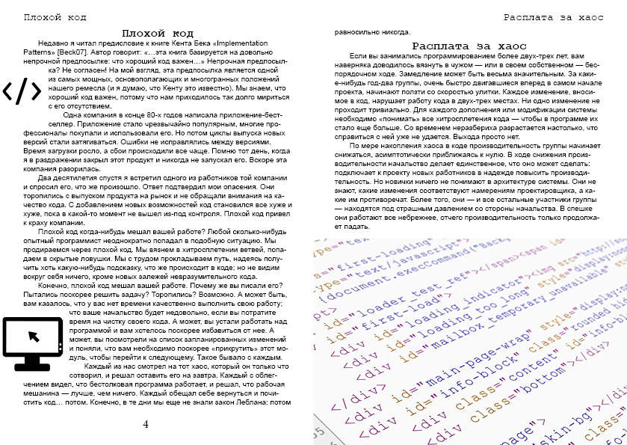
Рисунок 5 – демонстрация страниц 4-5

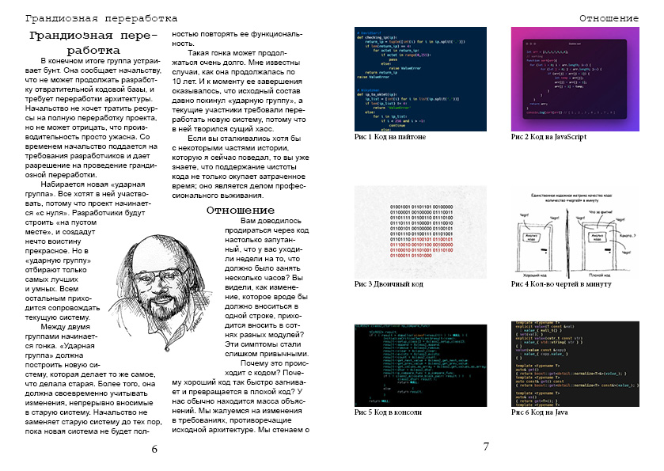
Рисунок 6 – демонстрация страниц 6-7

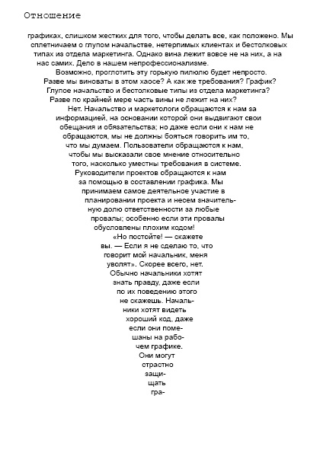
Рисунок 7 – демонстрация страницы 8

Для каждой страницы были определённые особенности, с точки зрения расположения текста, иллюстрации, их размеров и т.д., описать как все эти особенности были реализованы: на первую страницу вставлен текст со стилем «ЗАГОЛОВКИ». На 2-5 страницах расположены изображения с открытой, закрытой, на поле, в обрез вёрсткой. На 6 странице текст расположен в двух колонках, а посередине изображение. 7 страница выполнена полностью из изображений с интерактивными подписями. На 8 странице поставлено окончание текста в виде треугольника при помощи инструмента «Перо».

